Всероссийский урок «Эколята - молодые защитники природы»
по теме «Самые-самые»

Одной из важных задач современного образования является воспитание экологически грамотной личности обучающихся, вооружение их навыками экономного, бережного использование природных ресурсов, формирование активной гуманной позиции по отношению к природе.
В нашем детском саду стало традицией проведение Всероссийского урока «Эколята-молодые защитники природы».
5 октября 2022 года в старшей группе «Почемучки» данное мероприятие было посвящено теме «Самые – самые», с целью познакомить детей с многообразиме животного мира на примере животных - рекордсменов.

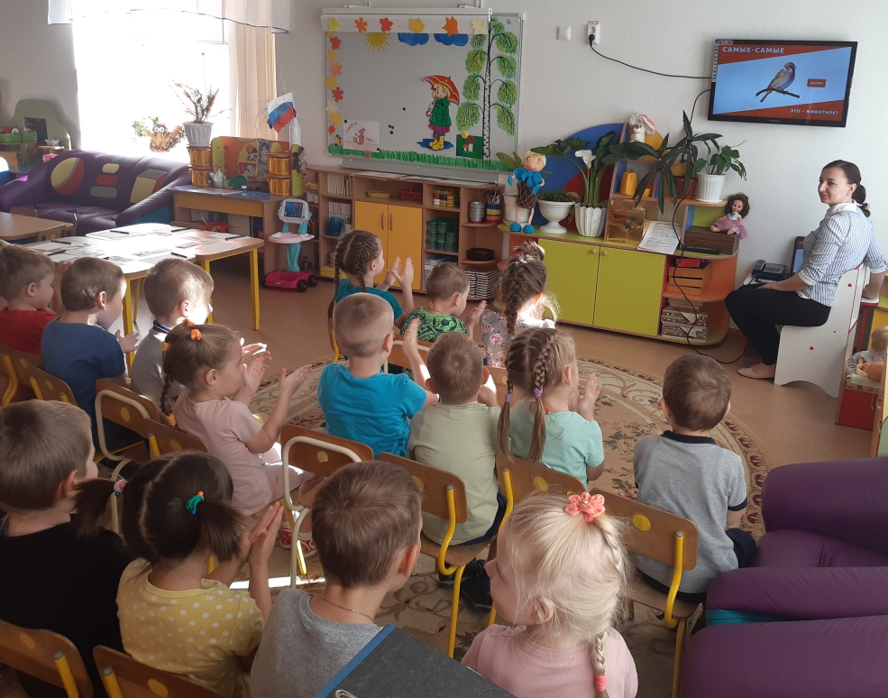

В ходе урока воспитанники отгадывали загадки и знакомились с животными - рекордсменами. Узнали, какое животное самое крупное на нашей планете, сколько весит слон, зачем ему хобот, сравнили африканского и индийского слонов, какой сухопутный хищник самый большой и зачем ему белая шерсть. Помогли учёным разглядеть белого медведя на белом льду, соединив карандашом все точки на рисунке.
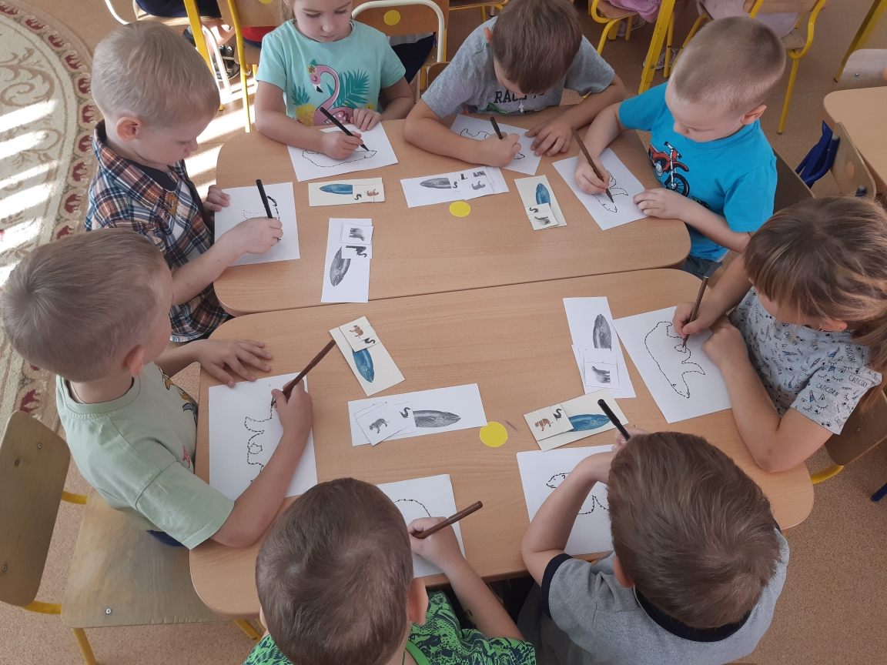
Выяснили, как называется самая крупная дикая кошка, зачем жирафу длинная шея, что ёжик тоже является чемпионом среди животных, так как он самый большой «соня», может находиться в спячке до 236 суток. Выстраивали в ряд самых огромных рекордсменов, начиная с самого большого к самому маленькому и наоборот.
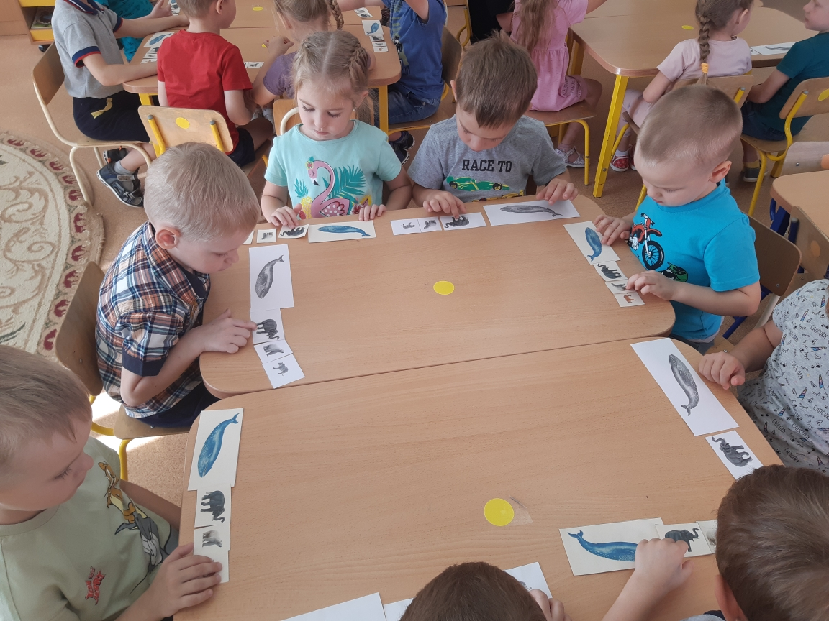
Кроме того, ребята посмотрели видеоролик «Олимпиада среди животных». Для того чтобы быть такими же сильными, как слон или кит сделали зарядку – разминку.
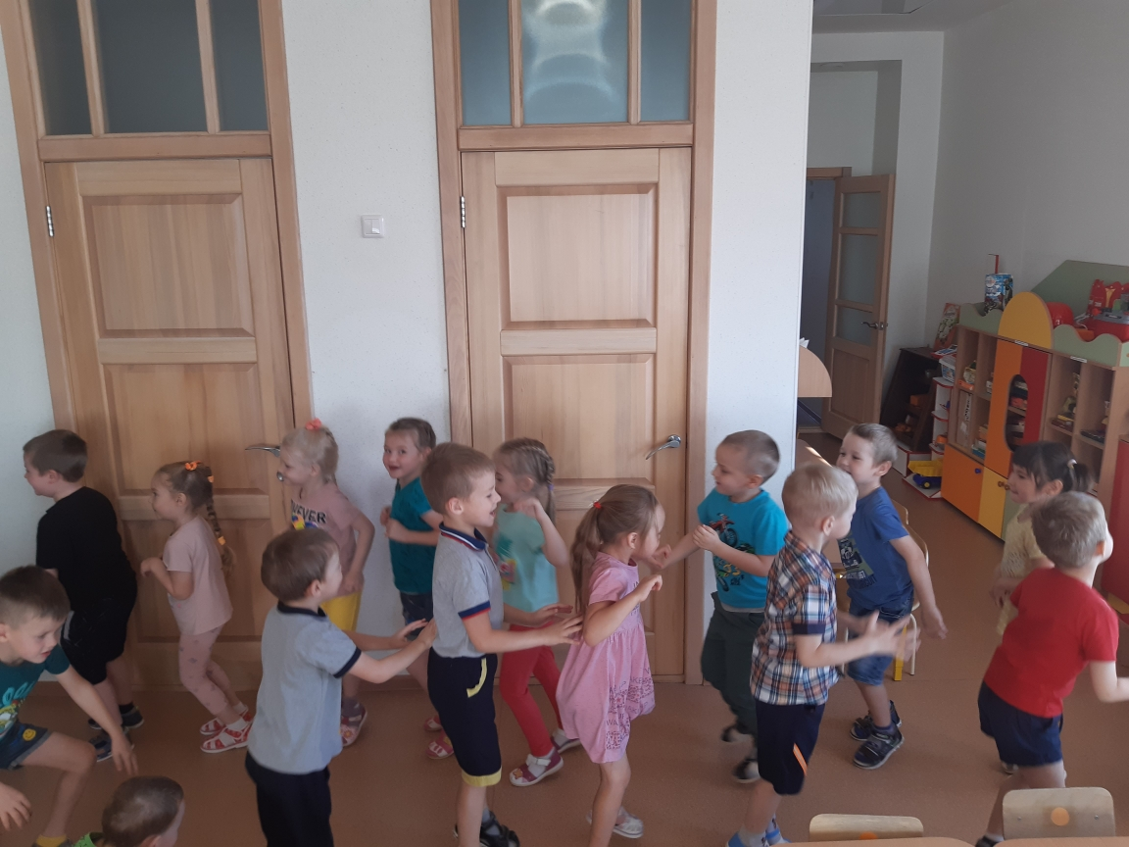
Также родителям было предложено узнать, вместе с детьми, кто из животных самый маленький на планете, кто самый пушистый, у кого самые большие глаза, кто живёт дольше всех. Нарисовать своего чемпиона, принести рисунок на выставку «Рекордсмены среди животных».
Я думаю, что этот урок надолго запомнится детям, и конечно, тот материал, который на нём изучался.
Материал подготовила воспитатель
МА ДОУ Абатского района детский сад «Сибирячок»
Гущина М.Ю.

